询 价 文 件
项目名称：南通市第一人民医院宿舍（人才公寓）家具采购项目
项目编号：JSZC-320600-JZCG-X2025-0067

南通市公共资源交易中心
2025年4月

目 录

第一章 采购邀请
第二章 供应商须知
第三章 合同文本
第四章 采购需求
第五章 响应文件格式

第一章 采购邀请
受南通市第一人民医院的委托，南通市公共资源交易中心就南通市第一人民医院宿舍（人才公寓）家具采购项目(JSZC-320600-JZCG-X2025-0067)进行询价采购，欢迎符合条件的供应商投标。
项目概况
南通市第一人民医院宿舍（人才公寓）家具采购项目的潜在供应商应在江苏政府采购网获取采购文件，并于2025年4月30日10点00分（北京时间）前提交响应文件。
一、项目基本情况
1.项目编号：JSZC-320600-JZCG-X2025-0067
2.项目名称：南通市第一人民医院宿舍（人才公寓）家具采购项目
3.预算金额：154万。
4.本项目设定最高限价，146.608万。
5.采购需求：详细内容见本询价文件第四章
6.合同履行期限：合同签订后30天内完成供货、安装、调试，并通过采购人验收。
二、申请人的资格要求：
（一）通用资格要求
1.满足《中华人民共和国政府采购法》第二十二条规定；
2.在“信用中国”网站（www.creditchina.gov.cn）查询，无被列入失信被执行人、重大税收违法案件当事人名单、政府采购严重失信行为记录名单及其他不符合《中华人民共和国政府采购法》第二十二条规定条件的信用记录。（投标文件中无需提供证明材料）
3.落实政府采购政策需满足的资格要求：本项目是专门面向中小企业的采购。残疾人福利性单位、监狱和戒毒企业（简称监狱企业）视同小型、微型企业。（供应商按要求填写并提供《中小微企业声明函》或《残疾人福利性单位声明函》，或提供由省级以上监狱管理局、戒毒管理局(含新疆生产建设兵团)出具的属于监狱企业的证明文件。）
4.本项目不接受联合体投标。
5.本项目不接受分包。
（二）本项目的特定资格要求：参与投标的供应商须为所投家具的生产厂家或厂家授权经销商。供应商为授权经销商的提供生产厂家的授权材料。
三、获取采购文件
1.时间：自询价文件公告发布之日起3个工作日。
2.方式：凡有意参与投标的供应商须登录江苏政府采购网首页点击“苏采云”→通过CA锁进行响应确认，并自行在招标文件有效获取期内及时下载获取。
3.售价：免费。
四、响应文件提交
截止时间：2025年4月30日10点00分（北京时间）
地点：“苏采云”政府采购交易系统网上开标大厅。
五、公告期限
自本公告发布之日起3个工作日。
六、其他补充事宜
1.供应商（含潜在供应商）对采购方式、询价文件中采购需求、供应商资格条件、合同文本及资格审查结果的询问、质疑请向采购人提出，由采购人负责答复。供应商对其他事项的询问、质疑请向采购中心提出，由采购中心负责答复。系统操作过程中如遇问题，请致电“苏采云”客服0519-86722801。
2.供应商必须详细报出采购清单中各个子项的名称、品牌（如有）、规格型号、数量、单价，未按以上要求填报，将作为无效投标处理。
3.本项目不收取询价保证金，不收取质量保证金。
4.有关本次询价的事项若存在变动或修改，均以江苏政府采购网发布的更正或补充通知为准，敬请及时关注。
5.供应商应依照规定提交各类声明函、承诺函，不再同时提供原件备查或提供有关部门出具的相关证明文件。但中标供应商应做好提交声明函、承诺函相应原件的核查准备；核查后发现虚假或违背承诺的，依照相关法律法规规定处理。
6.“苏采云”系统使用相关提醒
6.1.根据省财政厅《关于更换全省政府采购交易系统CA数字证书和电子签章的通知》（苏财购〔2023〕101号），“苏采云”政府采购交易系统（以下简称苏采云系统）的CA数字证书、电子签章已更换为江苏省电子政务证书认证中心CA和方正国际软件（北京）有限公司电子签章。如果投标人通过苏采云系统参与政府采购项目，需要更换CA数字证书和电子签章。具体办理指南和操作手册见链接：http://www.ccgp-jiangsu.gov.cn/jiangsu/zlxz/ee/ee3a4bc5a3454aa2b0d9312230633ce9.html。
6.2领取CA和办理电子签章请至南通市政务服务中心裙楼四楼（南通市公共资源交易中心）CA办理窗口办理，详见《江苏省政府采购数字证书(供应商) CA及电子签章办理指南》），请及时进行注册并按要求制作、上传电子投标文件。
6.3开标当天投标供应商应及时登录“苏采云”不见面开标大厅，并在规定时间内自行实施远程解密。投标供应商解密时间限定为响应文件解密指令发出后30分钟（供应商应当充分考虑网络延时造成的本地网络计时不一致风险，提前完成解密动作）。投标供应商因网络、电源、浏览器不稳定、未按要求配置软硬件环境，解密锁用错或其他物理故障、操作熟练程度等自身原因，导致响应文件在规定时间内未能解密、解密失败或解密超时，系统内响应文件将被退回，相应风险由供应商自行承担；因采购人原因或网上招投标平台发生故障，导致无法按时完成响应文件解密或开、评标工作无法进行的，可根据实际情况相应延迟解密时间或调整开、评标时间。
7.供应商因自身系统环境、操作熟练程度等原因导致报名、开评标过程出现问题，相应责任由供应商自行承担。
七、本次采购联系方式
1.采购人信息
名 称：南通市第一人民医院
地址：南通市崇川区胜利路666号
联系人：朱老师
联系方式：0513-81111077
2.采购代理机构信息
名 称：南通市公共资源交易中心
地 址：南通市工农南路150号
联系人：杨女士
联系方式：0513-59001986
3.软件技术支持：0519-86722801
那工 0513-59001950

第二章 供应商须知
一、成交原则：
1.质量和服务均能满足询价采购文件实质性响应要求且报价合理、有效、最低；
2.报价为项目的总价，不得将项目拆分或选择性报价；
3.满足公告规定的供货时间要求;
4.成交人不得以任何方式转包或分包。
二、询价采购报价须知
1.自公告发布之日起即可在江苏政府采购网上报价，报价截止时间为询价结束时间。逾期不可报价。
2.供应商报价应严格按照询价文件要求编写、上传询价响应文件电子文档并进行报价。上传的询价响应文件内容包括：
（1）投标人符合《政府采购法》第二十二条规定条件的声明函；
（2）投标供应商有效的营业执照复印件，投标供应商为授权经销商的提供生产厂家的授权委托书；
（3）响应供应商法定代表人参加询价的，必须提供法定代表人身份证明及法定代表人本人身份证复印件；非法定代表人参加询价的，必须提供法定代表人签字或盖章的授权委托书及法定代表人、被授权人的两人身份证的复印件；
（4）询价响应函;
（5）询价报价表及分项报价明细表（须盖单位公章）；
（6）技术要求响应及偏离表、商务要求响应及偏离表；
（7）对询价文件确定的技术、质量和服务等条款，所作出的实质性响应和说明；
（8）询价文件中要求提供的投标条件和投标人认为需要提供的其他证明文件。
如标书制作工具中格式和内容与“江苏政府采购网”发布的询价文件不一致，请以“江苏政府采购网”发布的询价文件为准。
3.询价小组对供应商响应文件审核，按照质量和服务均能满足询价采购文件实质性响应要求且报价合理、有效、最低的原则，确定成交供应商。本中心对评审结果进行公告，公告期限为1个工作日。成交供应商应在成交结果公告之日起三个工作日内向采购中心项目经办人提交纸质的“询价响应文件”存档（须与上传电子档内容一致）。
4.无效响应条款
4.1 投标人在苏采云系统规定的时间内未成功解密电子响应文件的。
4.2 投标人未按照询价文件要求上传电子响应文件的。
4.3投标人同一分包提交两个（含两个）以上不同的投标报价的。
4.4投标人不具备询价文件中规定资格要求的。
4.5投标人的报价超过了采购预算或最高限价的。
4.6未通过符合性审查的。
4.7不符合询价文件中规定的实质性要求的（详见本询价文件第四章采购需求中斜体且有下划线部分）。
4.8 投标人被 “信用中国”网站（www.creditchina.gov.cn）列入失信被执行人或重大税收违法案件当事人名单或政府采购严重失信行为记录名单。或查询“信用中国”网站后发现投标人存在其他不符合《中华人民共和国政府采购法》第二十二条规定条件的信用记录。
4.9 响应文件含有采购人不能接受的附加条件的。
4.10询价小组认为投标人的报价明显低于其他通过符合性审查投标人的报价，有可能影响产品质量或者不能诚信履约的，将通过苏采云系统要求其在合理的时间内提供说明，必要时提交相关证明材料；投标人不能证明其报价合理性的，询价小组应当将其作为无效响应处理。
4.11本项目采购产品被财政部、国家发改委、生态环境部等列入“节能产品品目清单”、“环境标志产品品目清单”强制采购范围，而投标人所投标产品不在强制采购范围内的。（投标产品如属于政府强制采购节能产品品目清单范围内，投标文件中必须提供国家确定的认证机构出具的、处于有效期之内的该节能产品认证证书图片）
4.12 响应文件未按照询价文件要求加盖CA电子公章的。
4.13其他法律、法规及本询价文件规定的属无效响应的情形。
- 询价采购活动终止
出现下列情形之一的，询价采购活动终止，发布项目终止公告并说明原因，重新开展采购活动：
5.1因情况变化，不再符合规定的询价采购方式适用情形的；
5.2出现影响采购公正的违法、违规行为的；
5.3在采购过程中符合竞争要求的供应商或者报价未超过采购预算的供应商不足3家的。
6.成交通知书领取：成交结果确定后，采购中心将向成交供应商发出成交通知书。请成交供应商在中标(成交)结果公告届满之日起30日内,使用CA数字证书登录苏采云系统及时下载成交通知书。因系统存储空间有限，自中标(成交)结果公告届满之日起30日后，苏采云系统不再保证提供下载成交通知书服务,因未及时下载而造成的不利后果由成交供应商自行承担。
成交通知书将是合同的一个组成部分。对采购人和成交供应商均具有法律效力。成交通知书发出后，采购人改变成交结果的，或者成交供应商放弃成交项目的，应当依法承担法律责任。
7.供应商随意、恶意报价，或未按询价文件要求进行报价的，将按相关规定予以处罚。
8.评审过程中的的澄清
8.1项目评审期间，询价小组有权要求供应商对响应文件中含义不明确、同类问题表述不一致或者有明显文字和计算错误的内容等作出必要的澄清、说明或者更正。供应商的澄清、说明或者更正不得超出响应文件的范围或者改变响应文件的实质性内容。
询价小组并非对每个供应商都作澄清要求。
8.2需要供应商进行澄清、说明和更正的，询价小组将通过苏采云系统向供应商发布“澄清要求函”，接到“澄清要求函”的供应商应当按照要求在苏采云系统中提交“澄清响应函”并加盖CA电子公章。澄清、说明和更正的内容作为响应文件的补充部分，具体操作方式见《操作手册》。
8.3 接到询价小组澄清、说明和更正要求的供应商如未按规定做出澄清、说明和 更正，其风险由供应商自行承担。
9.对响应文件的审查
9.1响应文件审查分为资格审查和符合性审查。
9.1.1 资格审查：由询价小组依据法律法规和询价文件的规定，对响应文件中的资格证明文件进行审查，以确定供应商是否具备参加询价的资格。
询价小组在进行资格审查的同时，将在“信用中国”网站（www.creditchina.gov.cn）查询供应商的信用记录，以确定供应商是否具备询价资格,查询结果留存并归档。
接受联合体的项目，两个以上的自然人、法人或者其他组织组成一个联合体，以一个供应商的身份共同参加政府采购活动的,联合体成员中任何一方存在不良信用记录的，视同联合体存在不良应用记录。
9.1.2 符合性审查：依据询价文件的规定，由询价小组从响应文件的有效性、完整性和对询价文件的响应程度进行审查，以确定是否对询价文件的实质性要求作出响应。
9.1.3 未通过资格审查或符合性审查的供应商，询价小组将在苏采云系统中告知未通过资格审查或符合性审查的原因，评审结束后，询价小组将不再告知未通过资格审查或符合性审查的原因。
9.2在详细评审之前，询价小组将首先审查每份响应文件是否实质性响应了询价文件的要求。实质性响应的响应文件应该是与询价文件要求的条款、条件和规格相符，没有重大偏离或保留。
所谓重大偏离或保留是指与询价文件规定的实质性要求存在负偏离，或者在实质上与询价文件不一致，而且限制了合同中买方和采购中心的权利或供应商的义务，纠正这些偏离或保留将会对其他实质性响应要求的供应商的竞争地位产生不公正的影响。重大偏离由询价小组按照少数服从多数的原则认定。询价小组决定响应文件的响应性只根据响应文件本身的内容，而不寻求外部的证据。
三、合同签订
成交供应商应当在成交通知书发出之日起三十日内，按照询价文件确定的事项与采购人签订政府采购合同。
询价文件、成交供应商的响应文件及询价采购过程中有关澄清、承诺文件均应作为合同附件。
签订合同后，成交供应商不得将合同标的进行转包。未经采购人同意，成交供应商也不得采用分包的形式履行合同，否则采购人有权终止合同。转包或分包造成采购人损失的，成交供应商应承担相应赔偿责任。
四、验收与付款
1.采购单位按合同约定积极配合供应商履约，按合同约定及时组织相关专业技术人员，必要时邀请质检等部门共同参与验收，并出具验收报告，验收合格的作为支付款项的依据。
2.款项由采购单位根据合同约定，按相关支付规定直接支付。
五、询价费用
1.供应商承担所有与准备和参加询价可能发生的全部费用，本中心在任何情况下均无义务和责任承担这些费用。
2.本中心不收取任何费用。
六、报价注意事项
报价截止时间以江苏政府采购网服务器时间为准；
七、政府采购政策功能落实
1.小微型企业价格扣除
本项目为专门面向中小企业采购的项目，不再执行价格评审优惠的扶持政策。
2.强制采购节能产品。政府强制采购节能产品是指列入财政部、发展改革委联合公布的最新《节能产品政府采购品目清单》（具体品目以“★”标注），且获得由国家确定的认证机构出具的、处于有效期之内的节能产品认证证书的节能产品；本项目中涉及到强制采购产品的，供应商须按照上述要求提供相关产品的证明材料，否则响应无效。
3.商品包装环保要求：
（1）商品包装层数不得超过 3 层，空隙率不大于 40%；
（2）商品包装尽可能使用单一材质的包装材料，如因功能需求必需使用不同材质，不同材质间应便于分离；
（3）商品包装中铅、汞、镉、六价铬的总含量应不大于100mg/kg；
（4）商品包装印刷使用的油墨中挥发性有机化合物(VOCs)含量应不大于 5%（以重量计）；
（5）塑料材质商品包装上呈现的印刷颜色不得超过 6 色；
（6）纸质商品包装应使用 75%以上的可再生纤维原料生产；
（7）木质商品包装的原料应来源于可持续性森林。
4.快递包装环保要求：
（1）快递包装中重金属（铅、汞、镉、六价铬）总量应不大于 100mg/kg；
（2）快递包装印刷使用的油墨中不应添加邻苯二甲酸酯，其挥发性有机化合物(VOCs)含量应不大于5%（以重量计）；
（3）快递包装中使用纸基材的包装材料，纸基材中的有机氯的含量应不大于 150 mg/kg；
（4）快递包装中使用塑料基材的包装材料不得使用邻苯二甲酸二异壬酯、邻苯二甲酸二正辛酯、邻苯二甲酸二(2-乙基)己酯、邻苯二甲酸二异癸酯、邻苯二甲酸丁基苄基酯、邻苯二甲酸二丁酯等作为增塑剂；
（5）快递中使用的塑料包装袋不得使用聚氯乙烯作为原料，且原料应为单一材质制成，生物分解率大于60%；
（6）快递中使用的充气类填充物不得使用聚氯乙烯作为 原料，且原料为单一材质制成，生物分解率大于60%；
（7）快递中使用的集装袋应为单一材质制成，其重复使用次数应不小于 80 次；
（8）快递中应使用幅宽不大于45mm 的生物降解胶带；
（9）快递包装中不得使用溶剂型胶粘剂；
（11）快递应使用电子面单；
（12）直接使用商品包装作为快递包装的商品，其商品包装满足《商品包装政府采购需求标准（试行）》即可；
（13）快递包装产品质量和封装方式应符合相关国家或行业标准技术指标要求。
5.低挥发性有机化合物产品：本项目中如有涉及涂料、胶黏剂、油墨、清洗剂等挥发性有机物产品的，属于强制性标准的，供应商应当执行国家和我省VOCs含量限制标准。在通用类货物、家具、印刷、公务车辆维修等采购项目中，供应商应优先使用低挥发性原辅材料，将使用低VOCs含量的涂料、胶黏剂等纳入合同条款。
八、质疑处理
1.提出质疑的供应商应当是参与所质疑项目采购活动的供应商。潜在供应商依法获取其可质疑的采购文件的，可以对采购文件提出质疑。
2.供应商认为采购文件、采购过程和采购结果使自己的权益受到损害的，可以在知道或应知其权益受到损害之日起七个工作日内，以书面形式根据下述条款的规定向采购中心或采购人提出质疑。上述应知其权益受到损害之日，是指：
2.1对可以质疑的采购文件提出质疑的，为收到采购文件之日或者采购文件公告期限届满之日；
2.2对采购过程提出质疑的，为各采购程序环节结束之日；
2.3对中标或者成交结果提出质疑的，为中标或者成交结果公告期限届满之日。
供应商应当在法定质疑期内一次性提出针对同一采购程序环节的质疑。供应商如在法定期限内对同一采购程序环节提出多次质疑的，采购中心、采购人将只对供应商第一次质疑作出答复。
3.质疑函必须按照本招标文件中《质疑函范本》要求的格式和内容进行填写。供应商如组成联合体参加投标，则《质疑函范本》中要求签字、盖章、加盖公章之处，联合体各方均须按要求签字、盖章、加盖公章。
4.供应商（含潜在供应商）对采购方式、采购需求、供应商资格条件及审查结果、评标方法和评标标准、合同文本的询问、质疑请向采购人提出，由采购人负责答复。供应商对除上述事项以外其他事项的询问、质疑请向采购中心提出，由采购中心负责答复。
采购中心及采购人只接收以纸质原件形式送达的质疑,建议供应商尽量通过邮寄方式提交质疑（采购人和采购中心不接受未填写快递运单的快件）。
采购中心质疑接收部门为政策法规科（快递运单上的收件人填写“政策法规科”即可），联系地址：南通市崇川区工农南路150号南通市政务中心裙楼415室，联系电话：0513-59001850。
采购人质疑接收人及联系方式见招标文件第一章。
5. 以下情形的质疑不予受理
5.1 内容不符合《政府采购质疑和投诉办法》第十二条规定的质疑。
5.2 超出政府采购法定期限的质疑。
5.3 以传真、电子邮件等方式递交的非原件形式的质疑。
5.4 未参加投标活动的供应商或在投标活动中自身权益未受到损害的供应商所提出的质疑。
5.5供应商组成联合体参加投标，联合体中任何一方或多方未按要求签字、盖章、加盖公章的质疑。
6.供应商提出书面质疑必须有理、有据，不得捏造事实、提供虚假材料进行恶意质疑。否则，一经查实，采购中心有权依据政府采购的有关规定，报请政府采购监管部门对该供应商进行相应的行政处罚和记录该供应商的失信信息。
九、政府采购履约资金扶持政策
根据《关于深入开展南通市政府采购线上合同信用融资工作的通知》（通财购〔2022〕68号），对政府采购中标供应商提出“政采贷”融资申请的，采购人应当依法按时在“苏采云”系统中录入并公开政府采购合同信息，勾选“融资贷款”选项，并在合同签订、验收付款、账号维护等环节提供必要便利，持续降低参与政府采购的中小企业融资成本。中标供应商如需获得合同信用融资支持，可凭政府采购合同办理“政采贷”融资贷款，详情请见江苏政府采购网-政采贷专栏。
以履约保函（保险）形式向采购人缴纳的，按照《关于在全省政府采购领域推行电子履约保函（保险）的通知》，登录江苏政府采购网，选择“保险保函”模块，进行相关操作。供应商可登陆江苏政府采购网“资料下载”栏目下载“政府采购电子履约（保函）保险操作手册。

第三章 文本合同（格式）

以下为成交后签定本项目合同的通用条款，成交人不得提出实质性的修改。

江苏省政府采购合同（货物）（合同编号）
项目名称：南通市第一人民医院宿舍(人才公寓）家具采购项目
项目编号：
甲方：（买方） 南通市第一人民医院
乙方：（卖方）
甲、乙双方根据南通市政府采购中心 南通市第一人民医院宿舍（人才公寓）家具采购项目 项目（项目编号：JSZC-320600-JZCG-X2025-0067）公开招标的结果，签署本合同。
一、采购清单
详见附件。

二、交货期限
2.1乙方自收到成交通知书后5日内需制作成品样品各一件，样品制作须与技术参数及设计图保持一致，样品需经甲方确认（包括不限于颜色、款式、材质、三视图、部件结构、生产工艺等）满意后,双方确定生产确认单后可组织生产。
2.2合同签订后，乙方30天内完成供货安装调试，并通过甲方验收。甲方保留交货期调整的权利，交货期调整后乙方不得以任何理由增加费用，乙方应充分考虑并承诺因交货期调整所发生的相关费用。
2.3交货地点：具体按甲方指定地点送货。
三、合同金额
3.1 本合同金额为（大写）：_______（小写：___元）人民币。已包含但不限于
本项目所有产品的产品成本、劳务费、管理费、材料费、设备费、机械费、包装费、运输费、装卸费（含上下力资费）、二次搬运费、安装费、成品保护费、服务费（包括调试、安装完毕后对相关人员的技术指导等）、措施费、风险费（政策性文件规定及本合同包含的所有风险）、售后服务费、检测试验费、利润和税金、质保期内的维护保养费等。
3.2本合同价格形式为固定单价合同，该综合单价在合同履行过程中不因市场变化、政策调整等各种因素而变动。结算时固定单价不作调整，供货数量可能会根据现场实际情况增加或减少，最终按实结算。
3.3乙方在签订本合同前对本项目的全部技术要求及说明、质量标准、招标文件、合同条件、现场条件及周围环境、交通道路、现场管理要求等已详细研究并完全明确，在合同价款中已予以充分考虑。
四、知识产权
4.1乙方应保证甲方在使用、接受本合同货物（包含与货物相关的服务）或其任何一部分时不受第三方提出侵犯其专利权、版权、商标权和工业设计权等知识产权的起诉。一旦出现侵权，由乙方负全部责任。
五、产权担保
5.1 乙方保证所交付的货物（包含与货物相关的服务）的所有权完全属于乙方且无任何抵押、查封等产权瑕疵。
六、履约保证金
6.1乙方交纳人民币_________元作为本合同的履约保证金（合同金额的10%）。
6.2合同履行结束后，甲方应及时退还交纳的履约保证金。
6.2.1履约保证金退还方式： ；
6.2.2履约保证金退还时间：乙方全部履约合同义务，经甲方验收合格无质量、进度等问题的，甲方在验收合格后一次性退还履约保证金，甲方若逾期退还履约保证金的，按照逾期部分的每日0.05%支付违约金；
6.2.3履约保证金退还条件：乙方全部履约合同义务，经甲方验收合格无质量、进度等问题；
6.2.4履约保证金不予退还的情形：
a.签订合同后，乙方不履行合同义务的，甲方有权全额扣除履约保证金，全额不予退还，同时甲方亦有权终止合同，乙方还须承担相应的法律赔偿责任。
b.乙方在履约过程中发生违约行为，给甲方造成损失的，甲方有权在乙方缴纳的履约保证金中予以扣款，以弥补甲方经济损失，不足的部分乙方另外补齐。
6.2.5以履约保函（保险）形式向采购人缴纳的，按照《关于在全省政府采购领域推行电子履约保函（保险）的通知》，登录江苏政府采购网，选择“保险保函”模块，进行相关操作。供应商可登陆江苏政府采购网“资料下载”栏目下载“政府采购电子履约（保函）保险操作手册。
七、合同款项支付
7.1货物到场、安装调试完毕，并经甲方验收合格确认签字后收到乙方正规发票入库后2个月付至货款的90%（最终按实际供货调整结算总价），验收合格后满2年付余款的50%，5年后付清尾款（无息）。
7.2因乙方发票错误、迟延等问题而导致甲方无法付款的，甲方不承担责任。
八、环保要求
8.1乙方中标后，应提供家具材质清单、原材料产地证明，需就拟投入本项目生产的原材料和主要辅材进行送检，送检内容和受检机构需经甲方认可。
8.2产品及其原材料应符合国家规定的强制性环保要求，所使用的主辅材料应符合国家环保标准。甲醛释放量指标符合项目需求清单标准。
8.3乙方必须保证采用环保材料，家具安装完毕后室内空气质量达到国家环保标准；家具全部安装完毕后，甲方有权决定是否委托具有相应资质的第三方检测机构进行室内环境空气质量检测，检测项目中含“甲醛”、“苯类”、“TVOC”等项；空气采样和现场检测时均必须是乙方代表、检测中心专业人员、甲方代表三方同时在场的情况下进行，否则进行的检测视为无效；检测数据以具有相应资质的第三方检测机构出具的《环境检测报告》为准；如检测合格，空气质量检测费用由甲方承担；如检测不合格，则空气质量检测费用由乙方承担，同时乙方对相关的项目无条件进行整改，直至再次检测合格为止，由此造成一切损失均由乙方承担。不满足以上要求的检测报告或报告不全，项目不得竣工验收。
九、质量要求
9.1乙方交付的货物应与投标响应情况一致。所供产品的颜色款式等最终由甲方确定，在双方确定样品及生产确认单（包括尺寸、材质、颜色、款式、三视图、部件结构、生产工艺等）后才可生产。
9.2产品应满足现行相关国家及行业的质量标准，并具有国家认可机构检验质量合格报告，相关的技术参数应符合现行国家标准及甲方技术要求，家具材质、参数规格、环保等要求按技术要求中相关规定执行。
9.3所有材料、辅助材料及家具均由乙方负责采购、运输和保管，乙方应对其供货的材料和家具负责。
9.4乙方交付的家具材料品牌、规格型号、技术参数要求等与合同一致，否则乙方承担违约责任。家具到货后，需报甲方后方可进场，对于不合格的家具严禁使用到本项目，否则一切损失及后果由乙方自行承担。
十、 过程把关
10.1货物生产过程中甲方有权随时监督生产情况。监督过程中乙方需提供以下材料：①产品相应生产证明（包括但不限于材质清单、原材料采购证明，生产单、下料单等相关资料）。②生产安装过程中，所采用的主要配件的名称及生产厂家，并提供相应的技术说明书。所有内部配件（螺丝等）必须进行防腐蚀处理。
10.2喷涂前乙方应通知甲方，喷涂前提供原材料（与商务技术标中的原材料检测响应情况一致）符合要求的完整的检测报告（含封底及封面），受检单位需为乙方，原材料检测报告如下：①直拼橡胶木检测报告，检测项目包含但不限于：木材含水率、甲醛释放量等；②实木多层板检测报告，检测项目包含但不限于；挥发性有机化合物（苯、甲苯、总挥发性有机化合物（TVOC)）均未检出、甲醛释放量等 ③水性底漆及水性面漆检测报告，检测项目包含但不限于：VOC含量未检出，甲醛含量。如未提供或提供不全、提供的材料不符合要求将不予验收，由此引起的一切后果由乙方承担。相关费用由乙方自理。
10.3发货时提供成品（与商务技术标中的成品检测响应情况一致）符合要求的完整的检测报告（含封底及封面）,①双层实木床检测项目包含但不限外形尺寸偏差，材料要求（含水率），外观要求，表面理化性能要求，力学性能，产品有害物质。②书桌检测项目包含但不限于甲醛释放量。③实木方凳检测项目包含但不限于形状和位置公差，外观要求，表面理化性能要求，力学性能，甲醛释放量。所有成品甲醛释放量≤0.05mg/m³。如乙方提供的检测报告不合格，甲方有权拒收、部分拒收、退货、部分退货直至解除本合同。

十一、 产品包装、运输、交货、验收
11.1包装、运输
11.1.1乙方应在货物发运前对其进行满足运输距离、防潮、防震、防锈和防破损装卸等要求包装，以保证货物安全运达甲方指定地点。乙方对货物的包装应符合《商品包装政府采购需求标准（试行）》、《快递包装政府采购需求标准（试行）》的规定。
11.1.2考虑对环境的保护，如甲方提出要求，乙方应负责包装物的回收。
11.1.3本合同货物的运输及风险由乙方负责，运输费用及运输保险费用包含在合同价款中，甲方对此不负任何责任。
11.2交货
11.2.1交货方式为乙方送货至甲方指定地点，除不可抗力因素外，乙方必须按合同规定的时间、地点安排交货。
11.3.2乙方接受甲方对供货期调整、暂停供货、恢复供货以及增加供货安装的要求，具体方式为：甲方提前十五天发出书面通知，乙方负责人进行书面确认后即可执行。对此甲方不承担违约责任。
11.2.3乙方免费提供标的物组装和一般维修所必须的工具；送货时须随货提交货物清单、产品合格证、说明书、原材料及成品（与商务技术标中的检测响应情况一致）符合要求的完整的检测报告（含封底及封面），如乙方提供的检测报告不合格，甲方有权拒收、部分拒收、退货、部分退货直至解除本合同。
11.3现场安装
11.3.1施工期间的水、电由乙方自行解决，费用自理。
11.3.2在安装过程中，乙方必须保证施工现场的整洁，做到地面、墙面等均无污染，施工垃圾必须及时清理离场。
11.3.3家具正式移交之前，乙方应已完成项目的成品保护工作。如出现损坏、丢失等问题，甲方概不负责。
11.3.4乙方在项目施工中必须严格遵守相关的法规、规范和甲方的规定，督促现场施工人员规范操作，采取严格有力的安全防护措施，做好安全防护工作（包括施工现场防护等），确保施工安装的人身安全，相关专业技术岗位必须持证上岗，一切安全责任均由乙方自负。
11.3.5乙方必须遵守政府有关主管部门对施工噪音、环境保护和安全生产等的管理规定，如因乙方的原因，导致投诉及相关部门罚款的，均由乙方负责处理，费用自理。
11.4验收
11.4.1乙方送到货物后，甲方将随机抽取实木床、桌子各一张，进行破坏性实验与检测，检测事项相关费用由乙方承担，同时乙方免费补齐送检数量。
11.4.2经有资质的第三方检测机构检测后，送检的家具被判定不合格或与商务技术响应不一致，乙方需在30个日历天内完成更换，因退换货造成逾期交付的，乙方需交纳逾期违约金，逾期违约金按原收货截止日次日起计至合格货物收到之日止，每逾期1天，按货款总额的0.05%计算，若更换后仍无法检测合格或与商务技术响应一致的，甲方拒付全部货款，扣除全部履约保证金并有权解除合同。
十二 售后服务要求
12.1此次采购的所有产品质保期五年，时间从家具安装、调试完毕，并经甲方验收合格确认签字之日算起。
12.2交付、验收合格使用后，质保期内乙方必须按投标响应文件所承诺的质量保证、售后服务及保修细则等服务承诺提供服务。
12.3质保期满后，乙方须承诺提供终身维修服务，保证零配件供应，维修费用按照材料成本收取。
12.4乙方接到甲方售后通知后即时响应， 小时内组织维修和专业服务队伍到达现场， 小时内解决好问题。
12.5乙方应进行维护、维修，确保使用者了解维护方法和进行简单的维修操作。
十三 违约责任
13.1甲方无正当理由未按合同规定的期限向乙方支付货款的，每逾期1天甲方向乙方支付货款总额的0.05%滞纳金，累计滞纳金总额不超过欠款总额的1%。
13.2乙方逾期交付货物的，每逾期1天，乙方向甲方偿付支付货款总额的0.05%违约金。
13.3甲方拒付货款的情形：乙方所交付的货物品种、型号、规格、数量不符合合同规定的；交付的货物与中标后甲方确认的生产确认单及样品材质及款式不一致；提供成品及原材料检测报告与投标响应情况不一致或检测不合格的；送货后甲方随机抽取送检的货物检测不合格或与投标响应不一致等，以上情形下乙方需在30个日历天内完成更换，甲方保留使用该产品直至乙方提供合格产品替换，因退换货造成逾期交付的，乙方需交纳逾期违约金，逾期违约金按原收货截止日次日起计至合格货物收到之日止，每逾期1天，按货款总额的0.05%计算。若更换后仍无法通过验收的，甲方拒付全部货款，扣除全部履约保证金并有权解除合同。
13.4乙方未按本合同的规定和“服务承诺”提供售后服务的，应按合同总价款的10%向甲方承担违约责任。
13.5任意一方无故解除合同或因一方过错导致合同不能履约，须赔偿对方合同总价的10%违约金，对方实际损失超出违约金的部分应由违约方补齐。
十四 合同的变更和终止
14.1本合同一经签订，甲乙双方不得擅自变更、中止或终止合同。
14.2除发生法律规定的不能预见、不能避免并不能克服的客观情况外，甲乙双方不得放弃或拒绝履行合同。
14.3乙方不得采用转包、分包的形式履行合同，否则甲方有权终止合同，造成甲方损失，乙方应承担相应赔偿责任。

十五、不可抗力
由于不可抗力因素（指火灾、地震、洪水、战争等）使乙方不能在合同规定的期限内交货时，乙方必须立即以书面形式通知甲方，并以书面形式向甲方提供有关政府机关所出具的不可抗力因素证明。除非甲方书面另有要求，乙方应尽可能继续履行合同义务，以及寻求合理的方案履行未受不可抗力影响的其它事项。如因不可抗力导致合同不能履约，并在30天内不能恢复履约，则任何一方可提出终止合同。

十六 合同的组成
16.1合同条款另有说明外，组成本合同的文件及优先解释顺序如下：
16.1.1合同签订后双方约定的其它协议
16.1.2本合同条款
16.1.3乙方响应文件及其附件
16.1.4招标文件及其附件
16.1.5过程中的来往函件
16.1.6规范、法律法规及有关技术文件
16.2签订的有关项目洽商、变更等书面文件均属于本合同的组成部分。
16.3解释顺序相同的文件，若出现矛盾或差异以最晚签订的书面材料为准。
16.4同文件内容含糊不清或不相一致时，在不影响项目正常进行的情况下，由合同双方协商解决。

十七、 争议处理
本合同在履行过程中，如发生争议，双方应通过友好协商解决；协商不成时，任何一方均有权向甲方所在地人民法院提起诉讼。

十八、 其他
18.1合同壹式肆份，具有同等法律效力，甲方持叁份，乙方持壹份，自双方签字盖章之日起生效。
18.2本合同未尽事宜，双方可另行协商并签订补充协议，补充协议与本合同具有同等法律效力。

甲方：南通市第一人民医院 乙方：
联系地址： 崇川区胜利路666号 联系地址：
开户银行：中国银行南通陈家园支行 开户银行：
银行账号：48065822101022 银行账号：
法定代表人： 法定代表人：
委托代理人： 委托代理人：

联系人： 联系人：
电话： 电话：
签约时间： 年 月 日 签约时间： 年 月 日

- 采购需求
项目属性:货物类项目
一、采购标的清单

项目概况:南通市第一人民医院人才公寓宿舍共308间，需配备床、书桌、方凳等家具。采购范围包括家具的制作、运输、安装、摆放就位、检测、售后服务等，性能、材料、结构、外观、安全等技术参数详见采购清单。
序号 | 采购标的 | 对应中小企业划分标准所属行业
1 | 南通市第一人民医院宿舍(人才公寓）家具采购 | 工业

二、技术要求

1、采购标的清单及设计图
序号 | 名称 | 规格（mm） | 技术参数 | 数量 | 单位 | 限制单价 | 主要标的
1 | 双层实木床 | 2000*900*1800H | 1、材质：采用优质直拼橡胶木制作（不可使用指接板），橡胶木符合GB/T 3324-2017《木家具通用技术条件》标准，橡胶木含水率控制≤12%，甲醛释放量≤1.5mg/L。床立柱70*70mm,爬梯立柱100*25mm，围挡厚度25mm，下床帮120*30mm。床板采用杉木，宽度75mm,厚度18mm,由9条组成，材质厚实坚固，纹理均匀细致。  2、油漆：采用UV底水性面漆，三底二面涂装。水性面漆及水性底漆均符合GB 18581-2020<<木器涂料中有害物质限量》、GB/T 23999-2009<<室内装饰装修用水性木器涂料》标准，VOC含量未检出，甲醛含量≤100mg/kg,总铅（Pb)含量未检出，可溶性重金属镉、铬、汞未检出。  3、所有螺丝位无毛刺不刮手，边角采用圆边圆角处理以及安全防撞设计，最大程度的避免磕碰伤害，结构稳固，不易倾倒，安全缝隙和孔洞均符合有效国家要求。 4、环保标准：总成品甲醛释放量≤0.05mg/m³,胶黏剂符合国标要求。 | 616 | 张 | 1720 | 是
2 | 书桌 | 810*600*780H | 1、基材：采用优质实木多层板，贴面板材：优质三聚氰胺纸，书桌面板和侧板厚度25mm，抽屉高度150mm，后背板和书桌底板厚度18mm，挥发性有机化合物（苯、甲苯、总挥发性有机化合物（TVOC)）均未检出。无干花、湿花，无污斑，无表面划痕，无表面压痕，无鼓包，甲醛释放限量≤0.05mg/m³。  2、封边：1.5MM厚ABS封边条，全自动激光封边机封边。表面无皱纹、裂纹、折痕、暗条痕、、刀线、油渍、污点、黒斑、粘胶和杂质，无明显的气泡、针孔、划痕、波纹等瑕疵。有害物质限量指标合格，符合QB/T 4463-2013《家具用封边条技术要求》标准。 3、五金：采用优质品牌三节导轨、优质品牌锁具，耐腐蚀。优质三合一偏心连接件等五金配件。  4、环保标准：总成品甲醛释放量≤0.05mg/m³,胶黏剂符合国标要求。 5、书桌为一个抽屉，带锁。 | 924 | 张 | 330 | 否
3 | 实木方凳 | 400*280*460H | 1、面板材质：橡胶木指接木。橡胶木指接板符合GB 18580-2017<<室内装饰装修材料 人造板及其制品中甲醛释放量限量》。  2、凳脚材质：水曲柳（无瘤疤），凳脚横断面尺寸为43mm×33mm，上档料横断面尺寸为27mm×40mm，下档料横断面尺寸为27mm×30mm 。颜色与凳面相接近。  3、制作要求：凳腿为水曲柳全实木，面板为20mm厚双面A橡胶木齿接板；脚料与档料采用榫接（上档半榫连接，下档大面穿榫小面半榫连接）。档料连接处增加8个不锈钢角码连接件，角码长度25mm、宽度19mm、厚度1mm，角码为加筋冲压成型。  4、油漆采用环保型UV漆（无味无毒）三底，环保水性面漆二遍，颜色为清水木本色。  5、环保标准：总成品甲醛释放量≤0.05mg/m³,胶黏剂符合国标要求。 | 924 | 张 | 110 | 否

家具设计图（含三视图及成品图片）

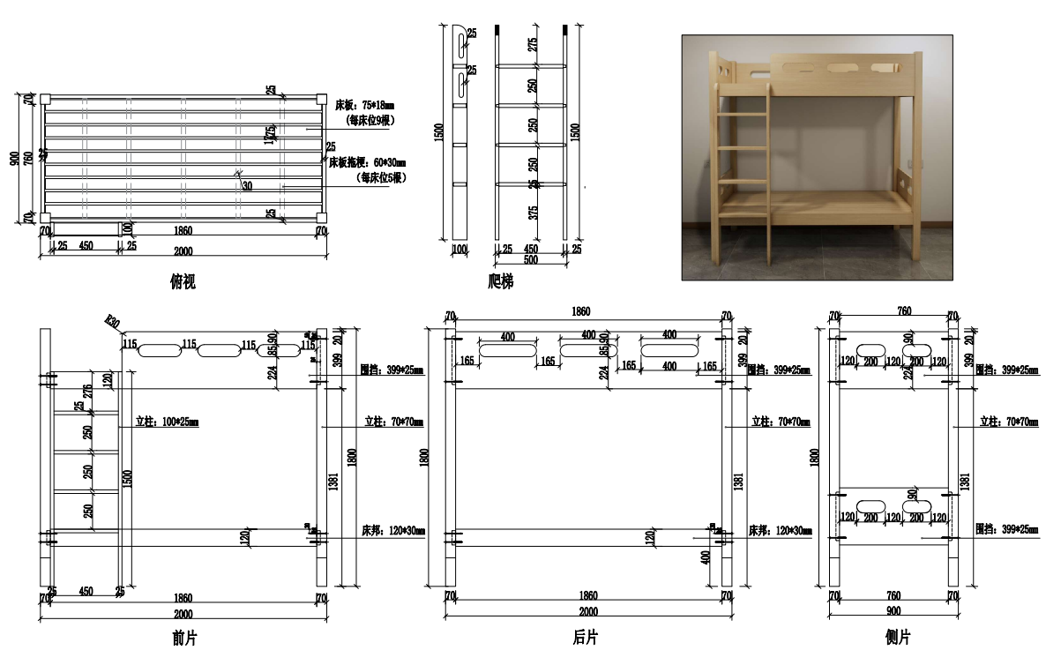

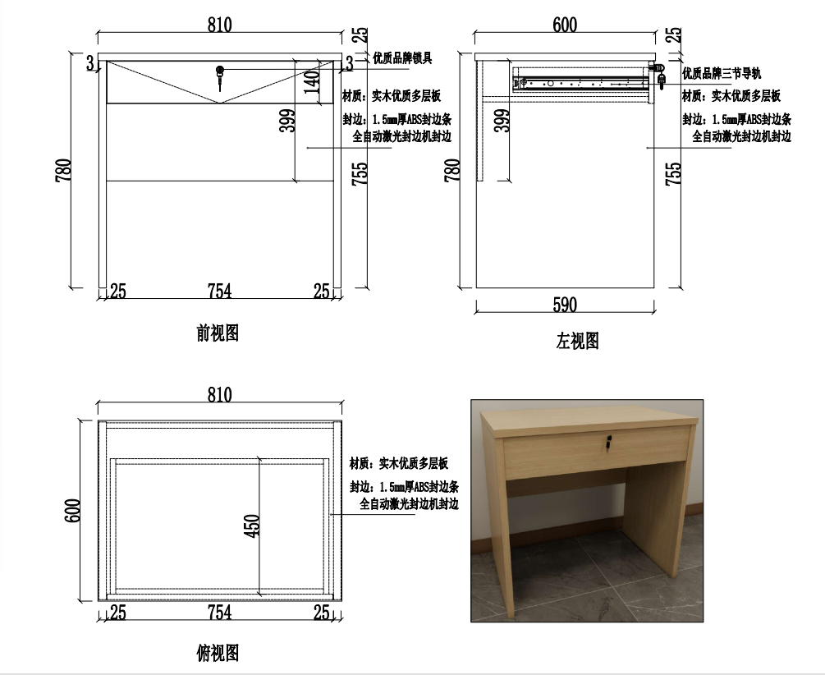

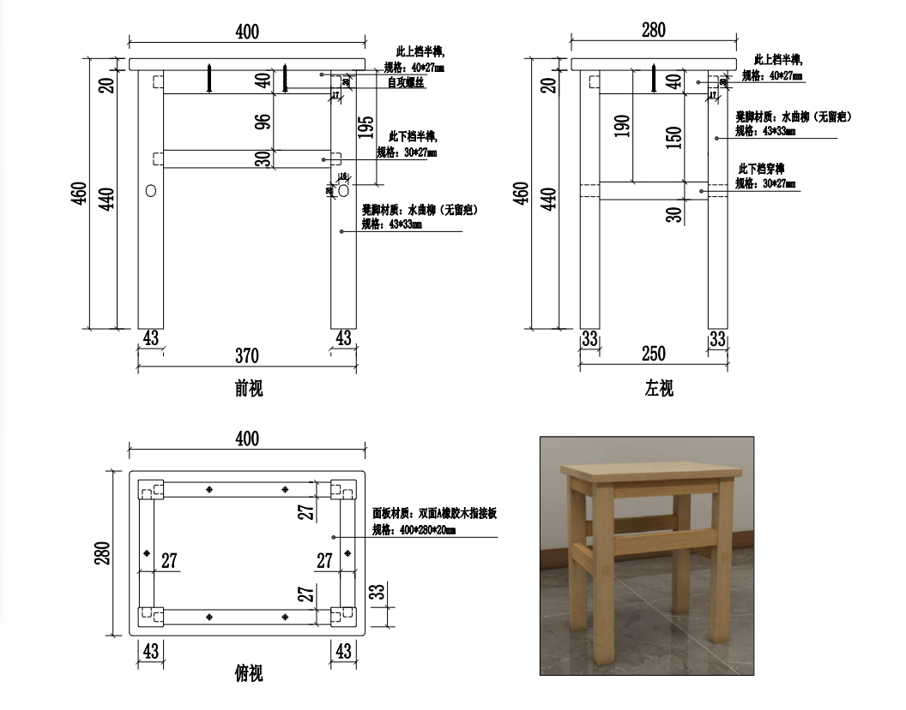
注：成交供应商必须按设计图进行制作，不允许偏离。

2.采购标的需执行的国家相关标准、行业标准、地方标准或者其他标准、规范；
2.1投标产品的技术标准按国家标准执行，无国家标准的，按行业标准执行；无国家和行业标准的，按企业标准执行；但在招标文件中有特别要求的，按招标文件中规定的要求执行，并且符合相关法律、法规规定的要求。
2.2项目提供的技术要求(规格)只是对产品的一些原则性要求，并不是最详尽的描述和要求，投标供应商有责任依据相关设计技术规范和有关行业国家标准执行。
2.3投标供应商应保证提供的产品不得侵犯第三方专利权、商标权和设计权、版权等。否则，投标供应商应负全部责任，并承担由此引起的一切后果。
3.采购标的需满足的服务标准、期限、效率等要求；
3.1投标供应商应保证货物是全新、未使用过的原厂合格产品，并完全符合投标文件的质量、规格和参数的要求。
3.2投标供应商应保证其货物在正确安装、正常使用下，在其使用寿命期内应具有满意的性能。
3.3投标供应商应采取必要的安全措施保证货物的运输及安装的安全，并承担货物的运输及安装过程中产生的风险。
3.4投标供应商可以先到现场踏勘以充分了解工地位置、道路、储存空间、装卸限制及任何其它足以影响投标报价的情况，任何因忽视或误解工地情况而导致的索赔或供货期延长申请将不获批准，由此发生的任何费用由投标供应商自理。
3.5产品必须从厂家生产完毕后在现场安装，不得在施工现场制作。
3.6中标供应商提供的所有货物必须满足招标文件要求，须与分项报价明细表注明的材料品牌、规格型号、价格、数量等相符，否则中标供应商承担违约责任。货物到货后，需报采购人后方可进场，对于不合格的货物严禁使用到本项目，否则一切损失及后果由中标供应商自行承担。
4.采购标的需满足的质量、安全、技术规格、物理特性等要求；
4.1环保要求
4.1.1投标供应商中标后，应提供家具材质清单、原材料产地证明，需就拟投入本项目生产的原材料和主要辅材进行送检，送检内容和受检机构需经采购方认可。
4.1.2产品及其原材料应符合国家规定的强制性环保要求，所使用的主辅材料应符合国家环保标准。甲醛释放量指标符合项目需求清单标准。
4.1.3中标供应商必须保证采用环保材料，家具安装完毕后室内空气质量达到国家环保标准；家具全部安装完毕后，采购人有权决定是否委托具有相应资质的第三方检测机构进行室内环境空气质量检测，检测项目中含“甲醛”、“苯类”、“TVOC”等项；空气采样和现场检测时均必须是供应商代表、检测中心专业人员、采购人代表三方同时在场的情况下进行，否则进行的检测视为无效；检测数据以具有相应资质的第三方检测机构出具的《环境检测报告》为准；如检测合格，空气质量检测费用由采购人承担；如检测不合格，则空气质量检测费用由供应商承担，同时供应商对相关的项目无条件进行整改，直至再次检测合格为止，由此造成一切损失均由供应商承担。不满足以上要求的检测报告或报告不全，项目不得竣工验收。
4.2设计、制造相关问题
4.2.1采购家具数量、规格、材质及工艺要求，详见项目需求清单。
4.2.2中标供应商应在不低于本招标文件所提供的技术指标前提下，优化方案（包括配件、生产、安装、验收、售后服务等）。
4.2.3中标供应商所供产品应按国家相关强制标准或行业标准进行设计和制造。
5.采购标的的验收标准；
5.1生产前
投标供应商中标后5日内需制作成品样品各一件，样品制作须与技术参数及设计图保持一致，样品需经采购人确认（包括不限于颜色、款式、材质、三视图、部件结构、生产工艺等）满意后,双方确定生产确认单后可组织生产。由此产生的费用包含在报价中。
5.2 生产过程中
5.2.1为保证采购人权益，在货物生产过程中采购人有权随时监督生产情况。监督过程中中标供应商需提供以下材料：①制造商必须提供产品相应生产证明（包括但不限于材质清单、原材料采购证明，生产单、下料单等相关资料）。②生产安装过程中，所采用的主要配件的名称及生产厂家，并提供相应的技术说明书。所有内部配件（螺丝等）必须进行防腐蚀处理。
5.2.2喷涂前中标供应商应通知采购人，喷涂前提供原材料（与商务技术标中的原材料检测响应情况一致）符合要求的完整的检测报告（含封底及封面，检测报告时间必须是中标时间之后），受检单位需为投标人，原材料检测报告如下：①直拼橡胶木检测报告，检测项目包含但不限于：木材含水率、甲醛释放量等；②实木多层板检测报告，检测项目包含但不限于；挥发性有机化合物（苯、甲苯、总挥发性有机化合物（TVOC)）均未检出、甲醛释放量等 ③水性底漆及水性面漆检测报告，检测项目包含但不限于：VOC含量未检出，甲醛含量。如未提供或提供不全、提供的材料不符合要求将不予验收，由此引起的一切后果由中标供应商承担。相关费用由中标供应商自理。
5.3送货时
5.3.1发货时提供成品（与商务技术标中的成品检测响应情况一致）符合要求的完整的检测报告（含封底及封面，检测报告时间必须是中标时间之后）, ①双层实木床检测项目包含但不限外形尺寸偏差，材料要求（含水率），外观要求，表面理化性能要求，力学性能，产品有害物质②书桌检测项目包含但不限于甲醛释放量③实木方凳检测项目包含但不限于形状和位置公差，外观要求，表面理化性能要求，力学性能，甲醛释放量。所有成品甲醛释放量≤0.05mg/m³。如中标供应商提供的检测报告不合格，采购人有权拒收、部分拒收、退货、部分退货直至解除本合同。
5.3.2所有家具成品必须附带原厂证明文件：包括但不限于发货单、保修卡、检测报告（原材料和成品检测检验报告）等相关资料，若所供产品生产渠道不明确、检测不合格。采购人有权拒绝收货，并根据合同及相关政策法规进行处理。
5.3.3中标供应商交付的货物应与中标后采购人确认的样品及生产确认单一致，否则采购人有权拒收、部分拒收、退货、部分退货直至解除本合同，同时采购人有权保留使用该产品直至供应商提供合格产品替换，并要求中标供应商支付因此造成的所有损失。
5.4送货后
5.4.1中标供应商送到货物后，在货物验收环节，采购人将随机抽取实木床、桌子各一张，进行破坏性实验与检测，检测事项相关费用由中标供应商承担，同时中标供应商免费补齐送检数量。
5.4.2经有资质的第三方检测机构进行检测后，送检的家具被判定不合格或与商务技术响应不一致，中标供应商需在30个日历天内完成更换，因退换货造成逾期交付的，中标供应商需交纳逾期违约金，逾期违约金按原收货截止日次日起计至合格货物收到之日止，每逾期1天，按货款总额的0.05%计算，若更换后仍无法检测合格或与商务技术响应一致的，采购人拒付全部货款，扣除全部履约保证金并有权解除合同。
6.采购标的的其他技术、服务等要求；
6.1中标供应商负责标的物的现场安装指导、启动、调试、监督；
6.2中标供应商免费提供标的物组装和一般维修所必需的工具。

三、商务要求
1.采购标的的数量、采购项目交付或者实施的时间和地点；
1.1标的数量：采购清单与技术参数详见附件
1.2供货周期：签订合同后30天内完成供货安装调试，并通过采购人验收。
1.3交货地点：南通市第一人民医院，具体按采购人指定地点送货、安装。
2.投标报价
2.1投标供应商报价中包括但不限于本项目所有产品的产品成本、劳务费、管理费、材料费、设备费、机械费、包装费、运输费、装卸费（含上下力资费）、二次搬运费、安装费、成品保护费、服务费（包括调试、安装完毕后对相关人员的技术指导等）、措施费、风险费（政策性文件规定及本合同包含的所有风险）、售后服务费、检测试验费、利润和税金、质保期内的维护保养费等，且该价格不因市场价格因素及政策性调整的变化而调整。投标供应商可以自行咨询、踏勘现场，充分了解现场任何影响投标报价之情况，根据现场情况考虑相应的运输、上楼搬运、分楼分层安装等工作实际，并将相关费用考虑在报价中，任何忽视、猜测、或误解现场情况而导致的成本增加或工期延长等，采购方一律不予认可。
2.2投标报价的风险因素。供应商报价时应充分考虑所有可能影响到报价的相关因素。
2.3本项目不接受任何有选择的报价，投标报价均以人民币为报价的币种。本项目报价为固定单价报价，最终按实际供货数量调整结算总价，请各投标供应商报价时综合考虑。
2.4除非因特殊原因并经采购人和中标供应商双方协商同意，中标供应商不得再要求追加任何费用。
3.售后服务要求：
3.1质保期限：免费质保五年承诺。
3.2中标供应商须承诺质保期满后提供终身维修服务，保证零配件供应，维修费用按照材料成本收取。
3.3中标供应商接到采购人通知后1小时内响应，2小时内上门服务，24小时内解决好问题。
3.4中标供应商应对采购人技术人员进行维护、维修，确保使用者了解维护方法和进行简单的维修操作。
4.非单一产品采购项目，采购标的中的核心产品。
采购清单序号 | 核心产品
1 | 双层实木床

5.付款方式
5.1货物到场、安装调试完毕，并经采购人验收合格确认签字后收到中标供应商正规发票入库后2个月付至货款的90%（最终按实际供货调整结算总价），验收合格后满2年付余款的50%，5年后付清尾款（无息）。
5.2因中标供应商发票错误、迟延等问题而导致采购人无法付款的，采购人不承担责任。
6.履约保证金
6.1本项目成交后的履约保证金为项目成交价的10%，中标供应商的履约保证金须在成交通知书发出之日起至合同签订前汇入采购单位账户（应当以数字人民币、支票、汇票或者金融机构、担保机构出具的保函等形式提交），中标供应商凭成交通知书与采购单位签订合同。超期或未有协商，则视为自动放弃成交资格。
6.2中标供应商全部履约合同义务，经采购单位验收合格无质量、进度等问题的，采购人在验收合格后一次性退还履约保证金，采购人若逾期退还履约保证金的，按照逾期部分的每日0.05%支付违约金；
6.3发生以下情况的，履约保证金不予退还或部分退还：
a.签订合同后，中标供应商不履行合同义务的，采购单位有权全额扣除履约保证金，全额不予退还，同时采购单位亦有权终止合同，中标供应商还须承担相应的法律赔偿责任。
b.中标供应商在履约过程中发生违约行为，给采购单位造成损失的，采购单位有权在中标供应商缴纳的履约保证金中予以扣款，以弥补采购单位经济损失，不足的部分中标供应商另外补齐。
6.4 以履约保函（保险）形式向采购人缴纳的，按照《关于在全省政府采购领域推行电子履约保函（保险）的通知》，登录江苏政府采购网，选择“保险保函”模块，进行相关操作。供应商可登陆江苏政府采购网“资料下载”栏目下载“政府采购电子履约（保函）保险操作手册。

四、采购需求中必须满足的实质性要求。
4.1技术部分实质性要求
4.1.1第四章项目需求中采购标的清单的技术参数指标及设计图须完全响应，不允许负偏离，投标时供应商须提供承诺函并加盖公章，供应商的承诺函中要写明如有违反上述承诺，未能达到上述标准的，采购人有权终止合同，扣除全部履约保证金，同时供应商还需承担由此引起的一切责任并赔偿采购人的损失以及接受相关部门处罚。
供应商投标时提供承诺书（格式如下）：
承诺书
南通市第一人民医院：
我公司承诺所供的所有货物将严格按照项目需求中采购标的清单的技术参数指标及设计图进行制作。
如有违反上述承诺，未能达到上述标准的，采购人有权终止合同，扣除全部履约保证金，同时供应商还需承担由此引起的一切责任并赔偿采购人的损失以及接受相关部门处罚。
特此承诺！
投标供应商全称(盖公章)：
法定代表人（签字或盖章）：
时间： 年 月 日

4.1.2第四章项目需求中验收标准（生产前、生产过程中、送货时、送货后）须逐条响应，不允许负偏离，投标时供应商须提供承诺函并加盖公章。供应商的承诺函中要写明如有违反上述承诺，未能达到验收标准任何一条的，采购人有权终止合同，扣除全部履约保证金，同时供应商还需承担由此引起的一切责任并赔偿采购人的损失以及接受相关部门处罚。
4.2商务部分实质性要求
4.2.1第四章项目需求中质保期限不允许负偏离，投标时供应商须提供承诺函并加盖公章和原厂质保书加盖原厂公章。
4.2.2第四章项目需求中交货时间不允许负偏离，投标时供应商须提供承诺函并加盖公章。
4.3价格实质性要求
供应商报价中的货物的单价不得超过第四章“采购清单”中各品目的“限制单价”，否则为无效响应，投标时供应商须提供承诺函并加盖公章。

- 响应文件格式

响 应 文 件

项 目 名 称：南通市第一人民医院宿舍（人
才公寓）家具采购项目
项 目 编 号： JSZC-320600-JZCG-X2025-
0067
投标人名称 ：（加盖CA电子公章）
日 期 ：

响应文件目录
特别提醒：如标书制作工具中格式和内容与“江苏政府采购网”发布的询价文件不一致，请以“江苏政府采购网”发布的询价文件为准。
一、基本目录
1.询价报价表（格式见附件1）
2.分项报价明细表（格式见附件2）
3.技术要求响应及偏离表（格式见附件3）
4.商务要求响应及偏离表（格式见附件4）
二、资格审查内容
1.投标人符合《政府采购法》第二十二条规定条件的声明函（格式见附件5）
2.特定资格要求的证明文件（如果本项目对投标人做出特定资格要求的，必须提供）
3.法人授权书（格式见附件6）
4.询价响应函（格式见附件7）
5.中小企业声明函（如果本项目专门面向中小微型企业采购，则必须提供。格式见附件8）
6.残疾人福利性单位声明函（如果本项目专门面向中小微型企业采购，供应商为残疾人福利性单位并提供本单位制造的货物，或者提供其他残疾人福利性单位制造的货物，则必须提供。格式见附件9）
总备注：上述“资格审查内容”中1、3、4条投标人必须在响应文件中提供相关材料，否则作无效响应处理；2、5、6条如询价文件要求必须提供相关材料而未提供的，作无效响应处理。
三、符合性审查内容
投标人必须对采购需求中加斜体下划线的实质性要求做出响应，并按照询价文件要求提供证明材料，否则做无效响应处理。(格式见附件10）
四、价格扣除证明文件
1.中小企业声明函（格式见附件8）
2.残疾人福利性单位声明函（格式见附件9）

附件1

询价报价表
项目编号：JSZC-320600-JZCG-X2025-0067
货币单位：人民币元
项目名称 | 报价项目品牌规格型号 | 总价（小写） | 备注
项目名称 | 详见投标文件
总价（大写）：金额大写
本次报价为总价，大小写不一致以大写为准。

供应商（公章）：
法定代表人或授权代表（签字或盖章）：
日期：_____年____月____日

附件2
分项报价明细表
序号 | 1 | 2 | 3 | 4 | 5 | 6 | 7 | 8 | 9
1 | 产品  名称 | 品牌（如有） | 规格  型号 | 制造商名称 | 产地 | 交付期 | 数量 | 分项  单价 | 分项  总价
2 |  |  |  |  |  | 合同签订后 日
3
4
… | ……
 | 总报价（人民币：元）
备注：
1.投标报价采用总承包方式，“投标总报价”应包括所投货物（包含与货物相关的服务）费用、安装调试费、测试验收费、培训费、运行维护费用、税金、国际（如果有）国内运输保险、报关清关（如果有）、开证（如果有）、办理全套免税手续费用（如果有）及其他有关的为完成本项目发生的所有费用，询价文件中另有规定的除外。
2.“分项报价明细表”中“总报价”数额应当与“询价报价表”中“总价”数额一致。
3.投标人需认真填写本报价表，尤其注意规格型号的准确填写。
4.项目经办人可以根据项目实际需要对表格结构进行调整。

附件3
技术要求响应及偏离表
序号 | 技术要求 | 投标响应情况 | 超出、符合或偏离
1
 | ……
附件3-1 证明材料1，证明材料2，……
备注：
1.投标人需对技术要求（未加斜体下划线的非实质性要求）逐条做出明确响应。
2.如果询价文件要求提供证明材料，投标人需将证明材料列于该表之下。

附件4
商务要求响应及偏离表
序号 | 商务要求 | 投标响应情况 | 超出、符合或偏离
1
 | ……
附件4-1 证明材料1，证明材料2，……
备注：
1.投标人需对商务要求（未加斜体下划线的非实质性要求）逐条做出明确响应。
2.如果询价文件要求提供证明材料，投标人需将证明材料列于该表之下。

附件5
投标人符合《政府采购法》第二十二条规定条件的声明函
我单位参加南通市第一人民医院宿舍（人才公寓）家具采购项目（项目名称），JSZC-320600-JZCG-X2025-0067（项目编号）投标活动。针对《中华人民共和国政府采购法》第二十二条规定做出如下声明：
1.我单位具有独立承担民事责任的能力；
2.我单位具有良好的商业信誉和健全的财务会计制度；
3.我单位具有履行合同所必需的设备和专业技术能力；
4.我单位有依法缴纳税收和社会保障资金的良好记录；
5.我单位参加政府采购活动前三年内，在经营活动中没有重大违法记录；（1.供应商在参加政府采购活动前三年内因违法经营被禁止在一定期限内参加政府采购活动，期限届满的，可以参加政府采购活动。2.《中华人民共和国政府采购法实施条例》第十九条第一款规定的“较大数额罚款”认定为200万元以上的罚款，法律、行政法规以及国务院有关部门明确规定相关领域“较大数额罚款”标准高于200万元的，从其规定。）
6.我单位满足法律、行政法规规定的其他条件。

承诺人名称（公章）：

日期：_____年__ _月_ __日

附件6
法人授权书
本授权书声明： （投标人名称）授权________________（被授权人的姓名）为我方就JSZC-320600-JZCG-X2025-0067号项目采购活动的合法代理人，以本单位名义全权处理一切与该项目采购有关的事务。
本授权书于______年____月____日起生效，特此声明。
被授权人身份证号码：_________________________
被授权人联系电话：（手机）____________________
授权单位名称：（加盖CA电子公章）
单位地址：___________________________________
日期：__

附件7
询价响应函
致：南通市公共资源交易中心（南通市政府采购中心）：
根据贵方的JSZC-320600-JZCG-X2025-0067号询价文件，正式授权下述签字人______(姓名)代表我方______________（供应商的名称），全权处理本次项目询价的有关事宜。
据此函，__________签字人兹宣布同意如下：
1.按询价文件规定的各项要求，向买方提供所需货物。
2.我们已详细审核全部询价文件及其有效补充文件，我们知道必须放弃提出含糊不清或误解问题的权利。
3.我们同意从规定的开标日期起遵循本询价文件，并在规定的询价有效期期满之前均具有约束力。
4.同意向贵方提供贵方可能另外要求的与询价有关的任何证据或资料，并保证我方已提供和将要提供的文件是真实的、准确的。
5.一旦我方成交,我方将根据询价文件的规定，严格履行合同的责任和义务,并保证在询价文件规定的时间完成项目，交付买方验收、使用。
6.我方与本询价有关的正式通讯地址为：
地 址：
邮 编：
电 话：
传 真：
供应商开户行：
账 号：
日 期：________年____月____日

附件8
中小企业声明函（货物类项目）
本公司（联合体）郑重声明，根据《政府采购促进中小企业发展管理办法》(财库[2020]46号)的规定，本公司（联合体）参加南通市政府采购中心组织的南通市第一人民医院采购编号为JSZC-320600-JZCG-X2025-0067，南通市第一人民医院宿舍（人才公寓）家具采购项目的采购活动，提供的货物全部由符合政策要求的中小企业制造。根据《工业和信息化部、国家统计局、国家发展和改革委员会、财政部关于印发中小企业划型标准规定的通知》(工信部联企业[2011]300号)的规定，相关企业（含联合体中的中小企业、签订分包意向协议的中小企业）的具体情况如下：
1.（标的名称），属于 （采购文件中明确的所属行业）行业；制造商为（企业名称），从业人员 人，营业收入为 万元，资产总额为 万元，属于（□中型企业 □小型企业 □微型企业）；
2.（标的名称），属于 （采购文件中明确的所属行业） 行业；制造商为（企业名称），从业人员 人，营业收入为 万元，资产总额为 万元，属于（□中型企业 □小型企业 □微型企业）；
……
以上企业，不属于大企业的分支机构，不存在控股股东为大企业的情形，也不存在与大企业的负责人为同一人的情形。
本企业对上述声明内容的真实性负责。如有虚假，将依法承担相应责任

企业名称（加盖CA电子公章）：
日 期：

备注：
1.从业人员、营业收入、资产总额填报上一年度数据，无上一年度数据的新成立企业可不填报。
2.专门面向中小微型企业采购的项目，供应商如不提供此声明函，则不能通过资格审查；非专门面向中小微型企业采购的项目，供应商如不提供此声明函，价格将不做相应扣除。
3.供应商自行勾选制造商的企业规模类型。

附件9
残疾人福利性单位声明函（货物类项目）
本单位郑重声明，根据《财政部 民政部 中国残疾人联合会关于促进残疾人就业政府采购政策的通知》（财库〔2017〕 141号）的规定，本单位为符合条件的残疾人福利性单位，且本单位参加南通市第一人民医院单位的采购文件编号为JSZC-320600-JZCG-X2025-0067的南通市第一人民医院宿舍（人才公寓）家具采购项目采购活动提供本单位制造的货物，或者提供其他残疾人福利性单位制造的货物（不包括使用非残疾人福利性单位注册商标的货物）。
本单位对上述声明的真实性负责。如有虚假，将依法承担相应责任。

备注：
1.专门面向中小微型企业采购的项目，供应商为残疾人福利性单位并提供本单位制造的货物，或者提供其他残疾人福利性单位制造的货物，必须提供此声明函，否则将不能通过资格审查。
2. 非专门面向中小微型企业采购的项目，供应商如不提供此声明函，价格将不做相应扣除。
3.中标/成交供应商为残疾人福利性单位的，此声明函将随中标/成交结果同时公告，接受社会监督。

供应商全称（加盖CA电子公章）：
日 期：

附件10
实质性要求响应及偏离表
序号 | 技术要求和商务要求中的实质性要求（加斜体下划线内容） | 投标响应情况 | 超出、符合或偏离
1
2
 | ……
附件10-1 证明材料1，证明材料2，……

备注：
1.投标人必须对技术要求和商务要求中的实质性要求（加斜体下划线内容）逐条做出明确响应，否则作无效响应处理。
2.如果询价文件要求提供证明材料，投标人必须将证明材料列于该表之下。
3.投标人未对实质性要求逐条作出明确响应的，或未按询价文件要求提供证明材料的，作无效响应处理。

\

质疑函范本
一、质疑供应商基本信息
质疑供应商：
地址：邮编：
联系人：联系电话：
授权代表：
联系电话：
地址：邮编：
二、质疑项目基本情况
质疑项目的名称：
质疑项目的编号：包号：
采购人名称：
采购文件获取日期：
三、质疑事项具体内容
质疑事项1：
事实依据：
法律依据：
质疑事项2
……
四、与质疑事项相关的质疑请求
请求：
签字(签章)： 公章：
日期：
质疑函制作说明：
1.供应商提出质疑时，应提交质疑函和必要的证明材料。
2.质疑供应商若委托代理人进行质疑的，质疑函应按要求列明“授权代表”的有关内容，并在附件中提交由质疑供应商签署的授权委托书。授权委托书应载明代理人的姓名或者名称、代理事项、具体权限、期限和相关事项。
3.质疑供应商若对项目的某一分包进行质疑，质疑函中应列明具体分包号。
4.质疑函的质疑事项应具体、明确，并有必要的事实依据和法律依据。
5.质疑函的质疑请求应与质疑事项相关。
6.质疑供应商为自然人的，质疑函应由本人签字；质疑供应商为法人或者其他组织的，质疑函应由法定代表人、主要负责人，或者其授权代表签字或者盖章，并加盖公章。

